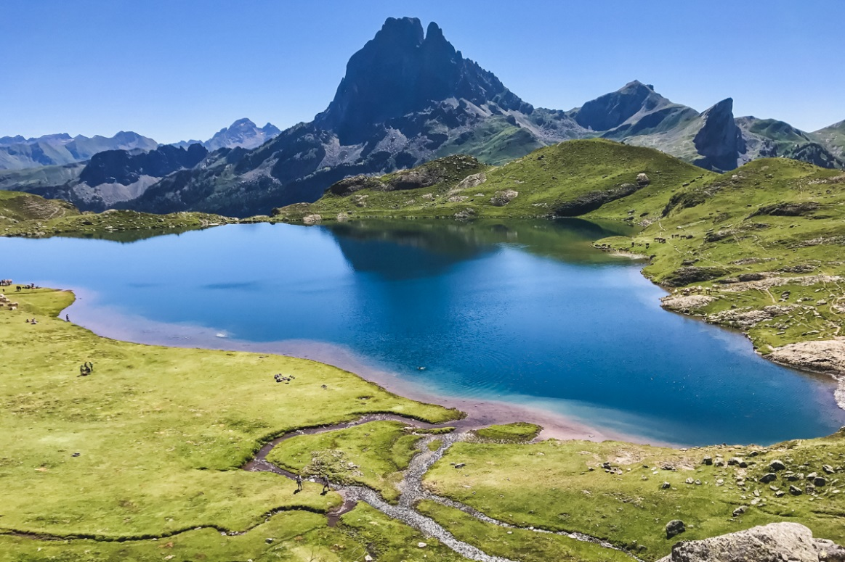

Magique vallée d'Ossau.

Dans les vallées pyrénéennes, entre monts et vaux,

Se niche amoureusement la belle vallée d'Ossau.

C'est un délice en altitude jonché de lacs et de rivières

Où la verdure et la roche font un décor spectaculaire.

Il y a également d'extraordinaires plans d'eau,

Des lacs où le ciel reflète son teint et c'est beau.

Ils déversent leur trop plein dans des ruisseaux charmants

Qui sillonnent les prairies où les moutons paissent gaiement.

Les rochers gris flirtent avec l'azur majestueusement

Comme s'ils voulaient accrocher les nuages du firmament.

Le lac de Bious Artigues offre une eau verte,

La forêt environnante y déteint sa couleur superbe.

La Clairière des Ours restitue à nos yeux un tableau divin,

Le Pic du Midi d'Ossau déploie sa beauté bleue derrière les sapins.

Plus loin, le Lac Ayous et le Pic d'Ossau se marient dans le décor,

Le liquide d'un bleu soutenu capte le regard des randonneurs qui l'adorent.

Parfois de l'eau dévale les pentes entre les blocs rocheux,

Je songe au liquide qui bondit en murmures délicieux.

Le Pic du Midi d'Ossau domine ce site extraordinaire,

En continuant, nous nous acheminons vers notre frontière.

Sallent de Gallego, le village aux maisons de pierres est pittoresque,

Un pont exquis enjambe une rivière dans une sublime fresque.

Pour des vacances romantiques, vivifiantes et apaisantes,

Cette région est à favoriser, la nature y est resplendissante.

Marie Laborde

